1. Анализ текущей декомпозиции:



Цель декомпозиции: Детализация процесса приготовления завтрака для четкого понимания последовательности действий.
Вид декомпозиции: Структурная/функциональная.
Количество уровней: 3 уровня.
Ошибки в текущей декомпозиции:
- Нелогичная нумерация (например, 2.4 после 2.2)
- Орфографические ошибки ("нарвеять", "поджаренная й в потере хлеб")
- Неправильная последовательность действий (яйцо опускают в кипящую, а не "молодую" воду)
- Избыточные шаги ("повторять в теплой воде")
- Пропущены важные компоненты завтрака (сок, чай)

2. Исправленная функциональная декомпозиция:

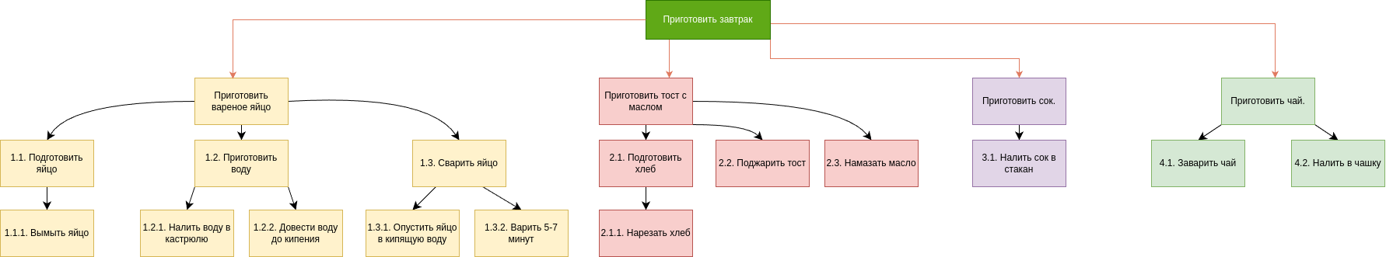

3. Объектная декомпозиция завтрака:
Цель: Представить компоненты завтрака как объекты с их свойствами и связями.

Декомпозиция до уровня 2:
Критерии разбиения:
- Уровень 1: Типы блюд/напитков (яйцо, тост, сок, чай)
- Уровень 2: Ингредиенты и кухонная утварь для каждого блюда
